Вар.3
Найти R общее:
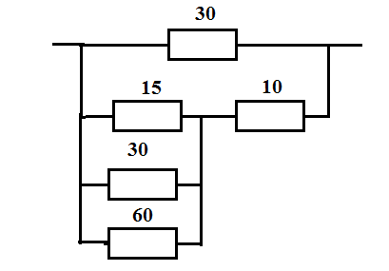
Задача: Определить напряжение на зажимах нагревательного прибора с сопротивлением R=88 Ом, если сила тока в нем I=2,5 А.
Тест
1. Условное обозначение какого элемента ?

1) резистор
2) предохранитель
3) реостат
4) кабель, провод, шина электрической цепи
5) приемник электрической энергии

2. Провода одинакового диаметра и длины из разных материалов при одном и том же токе нагреваются следующим образом…
1) Самая высокая температура у медного провода
2) Самая высокая температура у алюминиевого провода
3) Провода нагреваются одинаково
4) Самая высокая температура у стального провода

3. КАКОЕ СОПРОТИВЛЕНИЕ ДОЛЖНЫ ИМЕТЬ ВОЛЬТМЕТР И АМПЕРМЕТР:
1)Большое. 2 ) Малое. 3)Вольтметр - большое, амперметр – малое.
4) Вольтметр - малое, амперметр – большое.

4. НА РИСУНКЕ ПРЕДСТАВЛЕНА ЭЛЕКТРИЧЕСКАЯ СХЕМА. К КАКИМ ТОЧКАМ СЛЕДУЕТ ПОДКЛЮЧИТЬ ВОЛЬТМЕТР, ЕСЛИ НЕОБХОДИМО ОПРЕДЕЛИТЬ НАПРЯЖЕНИЕ НА ЛАМПЕ С ?
1) 1-2; 2) 2-3; 3) 3-4; 4) 2-4; 5) 1-4.
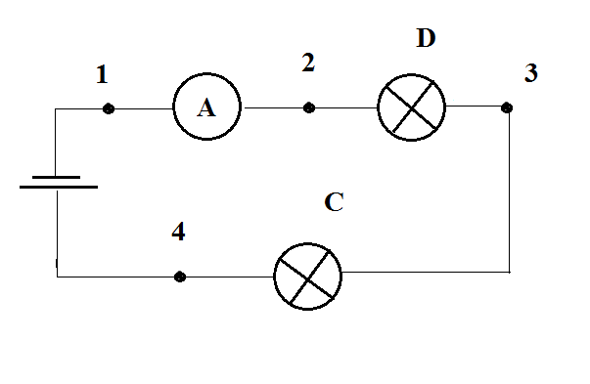
5. ЗАКОНЧИТЕ ПРЕДЛОЖЕНИЕ:
При движении тока по проводнику проводник …….

